附操作图示说明：

江汉大学学生申请出校及审批图解

- 关注“江大E畅行”微信小程序。
方式一：识别二维码添加小程序。

方式二：微信搜索添加小程序。
1.1 微信点击搜索；
1.2 进入搜索页面之后，点击小程序；
1.3 在小程序界面搜索“江大E畅行”。
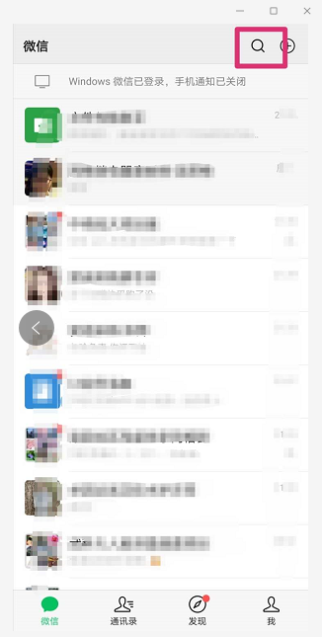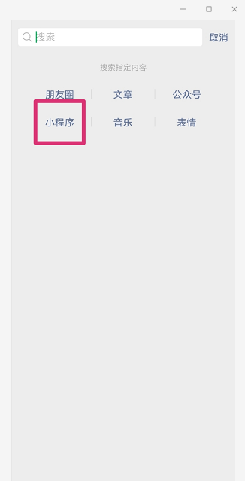

- 登陆“江大E畅行”。
2.1 默认用户名为本人的学号、工号，默认密码是admin123，进入小程序后可修改密码。
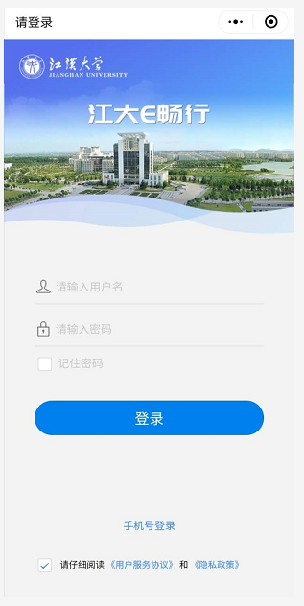
程序登陆界面 修改密码位置
- 学生出校申请。
3.1 学生进入“出校申请”表单；
3.2 按照表单提示输入信息提交；
3.3 对应辅导员审批后，学生在申请时段内有一次出校授权。

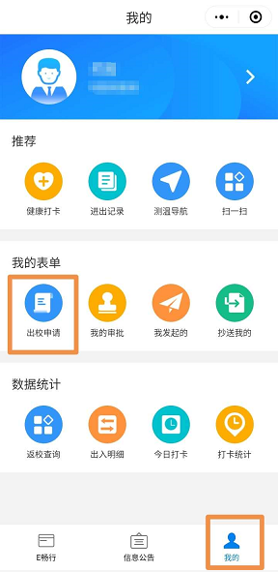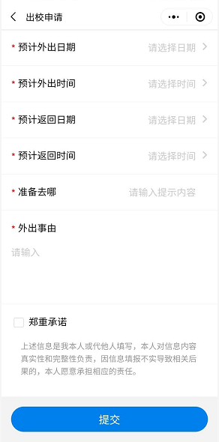

- 辅导员审批。
4.1 对应辅导员进入“我的审批”表单；
4.2 点击需要审批的表单，进行审批；
4.3 在“我已审批的”界面里，可查看和查询过往审批记录。
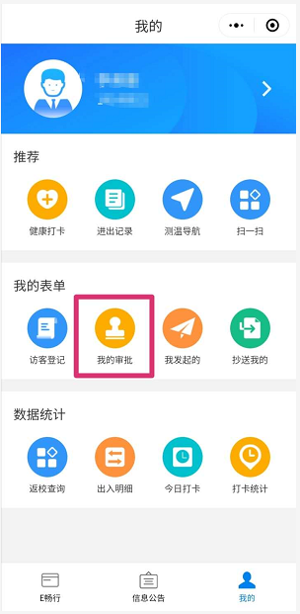 、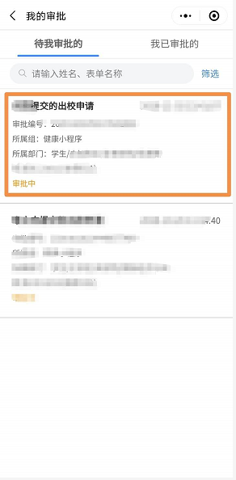
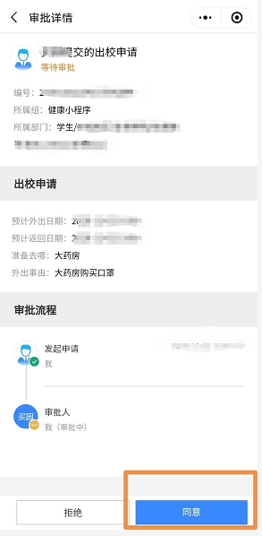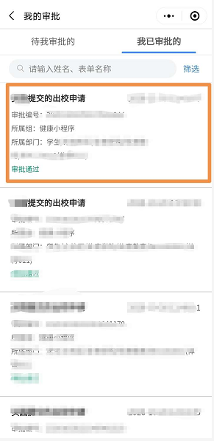

- 学生查看审批结果。
5.1 学生点击“我发起的”表单，查看出校申请的审批结果。
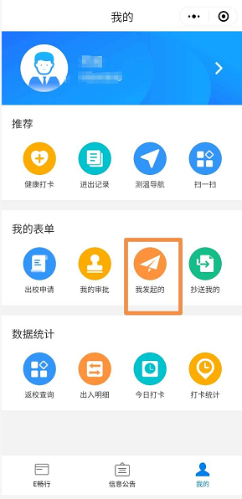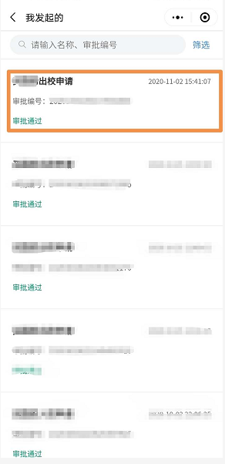

提示：由于数据是联网共享同步传送，一般辅导员审批通过5分钟后，学生才能正常出校。

